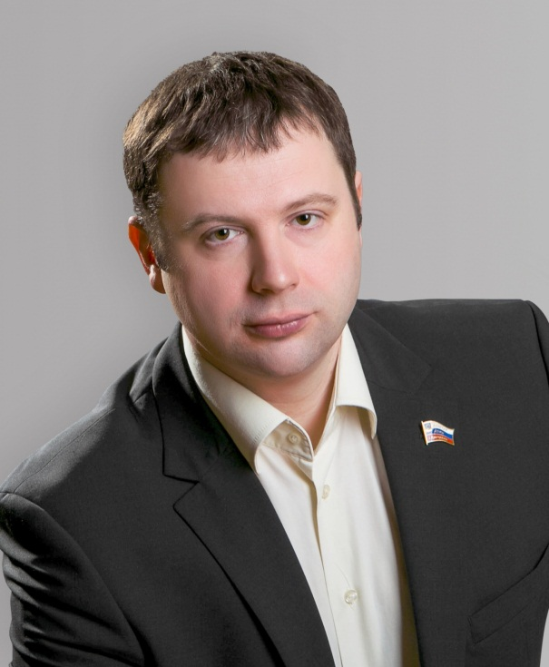
Отчет о проделанной работе
депутата Думы города Костромы
, шестого созыва округа № 2
Невского И.В.

за период с 13 сентября
по декабрь 2015 года

Уважаемые Костромичи, жители округа № 2!

Вот уже во второй раз вы оказали мне доверие представлять ваши интересы в Думе города Костромы. С самого первого дня моей депутатской деятельности я веду активную работу с костромичами – жителями второго избирательного округа. Каждый четвертый понедельник месяца я веду прием граждан с 17.00 до 19.00, по адресу: г. Кострома, ул. Покровского, д. 45 (общественный пункт охраны правопорядка) четвертый четверг месяца с 17.00 до 19.00 - г. Кострома, пр-т Текстильщиков, д. 73 (ОГБПОУ "КЭТ им. Ф.В. Чижова", костромской энергетический техникум). Так же работает телефон приемной 36-06-15.
6 октября 2015 года был проведен прием граждан по линии Региональной общественной приемной Председателя Партии «Единая Россия» Д.А. Медведева на своем избирательном округе. На приеме ко мне обратилась жительница дома № 21 по улице Терешкова, с просьбой оказать содействие в разрешении вопроса по чистке системы водоотведения в доме, т.к. частые засоры подтапливали подвал. Совместно в МУП города Костромы, были проведены ремонтные работы колодца системы водоотведения в доме и неполадка была устранена.
1 декабря был проведен единый день приема граждан по адресу: Покровского, 45. Вопросы и обращения граждан находятся в работе.
За столь небольшой период с момента моего переизбрания уже есть первые результаты:
- оказано содействие в проведении конкурса «Мисс малышка – Ипатьевская Слобода 2015»;
- 1 октября, в честь празднования дня пожилого человека, состоялся концерт в КВЦ Губернский, куда был привлечен ветеранский Актив, часть ветеранов, не присутствующих на концерте, мною лично и моими помощниками были поздравлены лично;
- На празднование дня матери, были приглашены многодетные мамы. Концертное представление проходило в зале кинотеатра «Россия»;
Конечно же, не обошлось без моего личного участия в организации предновогодних мероприятий.
В целях привлечения молодых граждан к участию в формировании объективной оценки состояния дел в регионе, создана «Молодежная палата при Думе города Костромы». От нашего округа был выдвинут кандидат, перспективный молодой человек, ученик 10 класса «А» школы № 10 Алферов Илья.
Стратегическое планирование на период с 2015 – 2020 год, мною как действующим депутатом, уже осуществлено. В приоритетах остается:
- Асфальтирование улицы Береговой с восстановлением тротуаров, так же асфальтирование других проблемных улиц и дворов;
- Выравнивание дорог крошкой;
- Комплексное благоустройство придомовых территорий;
- Установка детского игрового оборудования;
- Установка оборудования для школьников среднего и старшего возраста;
- Проектирование и рассмотрение возможности установки многофункциональной детской площадки на территории округа;
- Поддержка жителей частного сектора;
- Работа с управляющими компаниями в интересах жителей.
На нашем округе находится жемчужина туристического маршрута города Костромы - Ипатьевский монастырь. Это нужно продвигать и дальше. Развивать туристический поток в музей деревянного зодчества. Рассматривать кластерный туристический комплекс на ипатьевских землях, с целью продвижения всех костромских брендов.
С целью наиболее эффективной реализации намеченных планов я представляю интересы 2-го округа в Думе города Костромы, во многих комиссиях:
- Заместитель председателя постоянной комиссии по экономике и финансам;
- комиссия по развитию городского хозяйства;
- комиссии по подготовке проекта Правил землепользования и застройки города Костромы;
- в единой комиссии по проведению конкурсов или аукционов на право заключения договоров аренды, договоров безвозмездного пользования, договор доверительного управления имуществом и иных договоров предусматривающих переход прав в отношении муниципального имущества города Костромы;
- комиссия по проведению торгов на право заключения договоров на размещение юридическими и физическими лицами рекламы на муниципальном общественном транспорте города Костромы;
- Совет по привлечению инвестиций на территории города Костромы.

Уверен, что совместными усилиями мы сможем многое сделать во благо нашего округа!

